Resolución de adjudicación N°000081-CCF-2021-CM
San Joaquín de Flores - Heredia, a las ocho horas y cincuenta minutos del 20 de julio de dos mil veintiuno.
De conformidad con lo establecido en el artículo No. 2, inciso h) y 27 de la Ley de Contratación Administrativa así como el artículo Nº 86 y 144, del Reglamento a la Ley de Contratación Administrativa, y la autorización para adjudicar las contrataciones directas, otorgada por el Consejo Superior al Departamento de Proveeduría y las Administraciones Regionales, en la sesión Nº 23-05, con vista en los antecedentes que constan en el expediente de la Compra Menor Nº 2021CD-000078-CJCM (Requisición N° 003648-SR-2021), denominada: “Consumible o repuesto purificador de aire”, según el criterio técnico 110-FIS-2021 vertido por Vivian Barnett Ramírez, Perita Judicial 1 de la Sección de Pericias Físicas, con el visto bueno del Master Mauricio Chacón Hernández Jefe del Departamento de Ciencias Forenses y de Jose Pablo González Montiel de la Administración del OIJ, mediante correo electrónico del 19-07-2021 se concluye:

Análisis y Valoración:
En la presente contratación se tiene como primer resultado de la promoción de este procedimiento, la participación de dos oferentes: oferta N.º 1 Purificadores Ambientales M&M S.A., cédula jurídica 3-101-024094 y oferta N.º 2 G y R Grupo Asesor S.A., cédula jurídica 3-101- 576808.
En virtud de lo anterior, se procedió con la verificación del cumplimiento del pago de las obligaciones de Seguro Social y Tributarias, a través de las direcciones web autorizadas por la Caja Costarricense de Seguro Social y Ministerio de Hacienda; conforme las consultas visibles en el expediente electrónico, se tiene que al 07 de julio del 2021 los oferentes se encontraban al día con la CCSS, FODESAF y Situación Tributaria con el Ministerio de Hacienda, por lo que cumplen con lo establecido con el art. 74 bis de la Ley Orgánica de la CCSS, con el artículo 22 de la Ley 5602 y art. 65 del Reglamento a la Ley de Contratación Administrativa al estar al día con los impuestos nacionales. A excepción de la oferta N.º 1 de Purificadores Ambientales M&M S.A., la cual resultó omisa en su situación tributaria, por lo cual se procedió a cursar prevención en fecha 07 de julio de 2021, subsanando el proveedor en tiempo y forma presentando recibos de pago. En fecha 19-07-2021 se realiza nueva consulta en la página de Tributación corroborando que el oferente se encuentra al día.
Dado lo anterior, se tiene que todos los oferentes cumplen con lo establecido en el art. 74 bis de la Ley Organica de la CCSS, con el art. 22 de la Ley 5602 y art. 65 del Reglamento a la Ley de Contratación Administrativa al estar al día con los impuestos nacionales.

En este apartado se procederá con el análisis al criterio técnico realizado por la Sección Pericias Físicas, para los oferentes que participaron en esta contratación, de donde se desprende lo siguiente:

Oferta N° 1 Purificadores Ambientales M&M S.A.
Según lo manifestado en el informe técnico, el oferente cumple con las especificaciones técnicas solicitadas y con los requisitos de admisibilidad. Respecto al precio, se considera razonable de acuerdo a los montos estimados en el estudio de mercado, al precio promedio y margen de tolerancia de +/- 10% definido en el estudio de mercado realizado de previo para esta contratación, tal y como se muestra en la imagen:

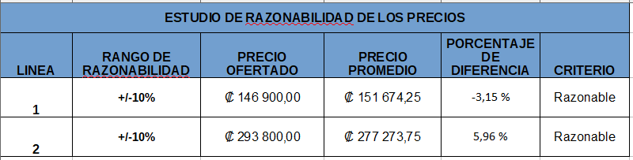
Como se observa en el cuadro anterior, se tiene que desde el punto de vista técnico, el precio ofertado se considera razonable al encontrarse dentro del rango establecido por la oficina usuaria. Por lo tanto, la oferta resulta admisible y se toma en cuenta en la etapa de evaluación de ofertas.
Asimismo, cabe indicar que el proveedor duplicó por error la oferta electrónica, en una incluyó solamente la línea 1 y en otra las dos líneas de la contratación. Tomando en cuenta lo anterior, dado que se conoce que el precio total y demás características coinciden en ambas ofertas, en este caso se evidencia y es claro que fue un error material, por lo que se deja inadmisible la oferta que incluye solamente una línea y se somete a concurso la que está completa.

Oferta N° 2 G y R Grupo Asesor S. A.
Según lo manifestado en el informe técnico, el oferente cumple con las especificaciones técnicas solicitadas y con los requisitos de admisibilidad. Respecto al precio, en un inicio se considera excesivo de acuerdo a los montos estimados en el estudio de mercado, al precio promedio y margen de tolerancia de +/-10%, definidos en el estudio de mercado realizado de previo para esta contratación, tal y como se muestra en la imagen.

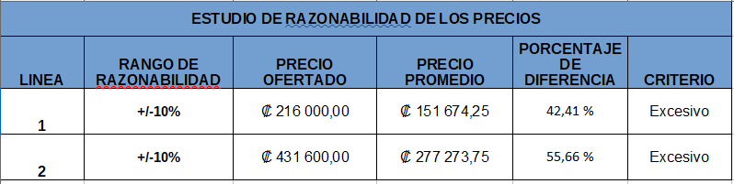

Por esta razón, al amparo del artículo N°30, inciso c) del Reglamento a la Ley de Contratación Administrativa, a solicitud de la oficina interesada, en fecha 12 de julio de 2021 esta Administración cursa prevención al oferente respecto al precio ofertado en las líneas 1 y 2 ya que se considera excesivo respecto al estudio de mercado por lo que se le consulta si a su representada le es posible ajustarse al monto total disponible. Sin embargo, la prevención no fue atendida por el oferente, por lo que, en virtud de esto y de conformidad con el art. 82 del Reglamento a la Ley de Contratación Administrativa, que establece: Art. 82 -Consecuencias de no atender la prevención. “Si la prevención de subsanar o aclarar no es atendida oportunamente, la Administración, procederá a descalificar al oferente de que se trate, siempre y cuando la naturaleza del defecto lo amerite…”, se excluye la oferta para esta contratación.

Sistema de Evaluación:
En el punto 6 del pliego de condiciones se estableció como método de evaluación que se otorgaría el 100% a la oferta con el menor precio; sin embargo, en vista de que solamente hubo 1 oferente, pierde sentido la aplicación del sistema de evaluación ya que no existe contra quien compararlo. No obstante, se verificó que la misma cumpla a satisfacción con los requerimientos de admisibilidad, técnicos y legales establecidos en el pliego de condiciones.
Aumento de cantidades: no hay aumento de cantidades.

Contenido Presupuestario
Cabe señalar que conforme consta en el expediente de la mencionada contratación existe disponibilidad de recursos presupuestarios suficientes en la subpartida 29902 “Útiles y materiales médico, hospitalario y de investigación”, mediante la solicitud de pedido N° 301- 210113-21.

Conclusión.
De acuerdo con el análisis antes expuesto y el estudio técnico realizado por la Sección de Pericias Físicas, esta Administración determina que el oferente N.º 1 Purificadores Ambientales M&M
S.A. califica legal y técnicamente para ser adjudicatario, al cumplir a cabalidad con los requerimientos legales y cartelarios; por lo que se recomienda que se adjudique la presente contratación de la siguiente forma:

A favor de Purificadores Ambientales M&M S.A., cédula jurídica 3-101-386870 las líneas N.º 1 y 2 de esta contratación, demás condiciones conforme al pliego de condiciones: con un plazo de entrega de 30 días hábiles después de recibido el pedido, ya sea vía fax o correo electrónico, lo que ocurra primero. Garantía: 6 meses, según el siguiente detalle:
LÍNEA | CANT | UNIDAD DE MEDIDA | DESCRIPCIÓN ARTICULO | COSTO UNITARIO | COSTO TOTAL
 |  |  | Consumible o repuesto purificador de aire

1 | 2 | Unidades | Filtros de uso general, código FL-002T, marca RGF, para el sistema de purificación de aire, marca RGF, modelo CAPS- 16. | ¢73,450.00 | ¢146,900.00
2 | 2 | Unidades | Consumible o repuesto purificador de aire  Filtros para vapores orgánicos volátiles, igual al código FL009T, marca RGF, para el sistema de purificación de aire, marca RGF, modelo CAPS-16. | ¢146,900.00 | ¢293,800.00
Monto total adjudicado |  |  |  |  | ¢440,700.00

Monto total adjudicado ¢440,700.00 (incluye IVA).

Todo lo anterior, de acuerdo con los términos y condiciones del cartel. Licdo. Ronald Vargas Bolaños, Administrador Regional – Administración Regional Ciudad Judicial.*kcs*
********************************************************************************
Firmado digitalmente
RONALD VARGAS por RONALD VARGAS

BOLAÑOS
(FIRMA)
BOLAÑOS (FIRMA) Fecha: 2021.07.20
10:27:04 -06'00'

